บทที่ 3
การวิเคราะห์และออกแบบ

3.1 ความต้องการของระบบ (Requirement)
3.1.1 หลักการ
เป็นแอปพลิเคชันที่ใช้ในการติดต่อพูดคุยระหว่างยูสเซอร์โดยยูสเซอร์สามารถติดต่อ
ผ่านเครือข่ายอินเตอร์เน็ตหรือเครือข่ายโทรศัพท์ก็ได้ โปรแกรมจะประกอบด้วย 2 ส่วน คือ
    - ส่วนของเซิร์ฟเวอร์ จะคอยรับการติดต่อจากไคลแอนท์ ว่าต้องการจะพูดคุยกับใคร
ผ่านทางเซิร์ฟเวอร์โดยที่การคุยจะเป็นการคุยแบบเรลไทม์ (Real-time) โดยสามารถที่จะคุยกันแบบคนต่อคนหรือ จะคุยแบบการประชุมครั้งละหลายๆคนก็ได้ และสามารถที่จะให้บริการเป็น Voice Mail Server ที่สามารถบันทึกข้อความเสียงจากไคลเอ็นท์ที่เป็นคอมพิวเตอร์และโทรศัพท์และให้โทรศัพท์เข้ามาฟังข้อความที่ฝากไว้โดยมีการกด User ID และ Password
    - ส่วนของไคลแอนท์ เป็นส่วนของผู้ใช้คอมพิวเตอร์ที่จะติดต่อกับคอมพิวเตอร์หรือ
โทรศัพท์พื้นฐาน ถ้าหากว่ายูสเซอร์ต้องการที่จะพูดคุยกันแบบคอมพิวเตอร์กับคอมพิวเตอร์จะต้องทำการติดต่อไปยังเซิร์ฟเวอร์แล้วเซิร์ฟเวอร์จะส่งรายชื่อและสถานะของบุคคลที่เชื่อมต่ออยู่กับเซิร์ฟเวอร์ในขณะนั้น มาให้เลือกว่าเราจะคุยกับ ไคลเอ็นท์จะเป็นส่วนที่ ติดต่อกับโทรศัพท์ไม่ว่าจะเป็นการรับ หรือ ส่ง ข้อมูล

    - ขอบเขตของการแอปพลิเคชัน
  - เครื่องคอมพิวเตอร์ของยูสเซอร์จะต้องสนับสนุน DirectX 8.0
  - เซิร์ฟเวอร์ยังไม่มีการเก็บรายละเอียดของยูสเซอร์แต่ละคนมาไว้เป็นข้อมูลในการพิสูจน์ตนเก็บเพียงแต่ User ID และ Password ลงในไฟล์เท่านั้น
  - ไม่สามารถที่จะกำหนดห้ามบุคคลใดบุคคลหนึ่งเข้ามาคุยกับเราได้
  - เซิร์ฟเวอร์ไม่สามารถทำงานเป็นตัวกลางในการเชื่อมต่อระหว่างไคลเอ็นท์กับโทรศัพท์ได้ แบบเรลไทม์ แต่สามารถทำเป็น Voice Mail Server ได้

3.2 การวิเคราะห์และการออกแบบระบบ
การพัฒนาแอปพลิเคชันนี้เป็นแอปพลิเคชันที่พัฒนาบนระบบปฎิบัติการวินโดว์(Win32) อีกทั้งยังใช้ API บนระบบปฎิบัติการวินโดว์ซึ่งเป็นไปตามหลักการในการพัฒนาแบบ Object-Oriented จึงมีการวิเคราะห์ ออกแบบ และเขียนโปรแกรมตามหลักการของออบเจ็คต์ โดยใช้ UML (Unified Modeling Language) ซึ่งเป็นการวิเคราะห์และออกแบบระบบโดยการสร้างโมเดลขึ้นมาเพื่อจำลองออบเจ็คต์ต่างๆที่มีอยู่ในระบบ และแสดงความสัมพันธ์ระหว่างออบเจ็คต์เหล่านั้น
ในการวิเคราะห์และออกแบบแอปพลิเคชันโดยใช้ UML ที่ประกอบด้วย 3 ไดอะแกรมดังนี้
  - Use Case Diagram
  - Sequence Diagram
  - State Diagram
ในการแสดงรายละเอียดการทำงานของแอปพลิเคชันในแต่ละไดอะแกรมนั้นจะแสดงเฉพาะส่วนที่สำคัญเท่านั้น ดังแสดงต่อไปนี้

3.2.1 Use Case Diagram
เป็นไดอะแกรมที่แสดงฟังก์ชันการทำงานที่สำคัญของแอปพลิเคชันที่ยูสเซอร์สามารถเข้ามาใช้บริการได้โดยจะมี ฟังก์ชันที่สำคัญอยู่ 3 ฟังก์ชันคือ
  - VoiceMail เป็นฟังก์ชันที่ให้บริการยูสเซอร์ฝากข้อความและให้ผู้ใช้โทรศัพท์โทรเข้ามาฟังได้
  - Talking เป็นฟังก์ชันที่ให้บริการในการติดต่อพูดคุยกับยูสเซอร์คนอื่นที่ใช้บริการบนเครือข่ายอินเตอร์เน็ตเหมือนกัน โดยจะพูดคุยกันแบบ 1:1
  - Conference เป็นฟังก์ชันที่ให้บริการในการติดต่อพูดคุยกับยูสเซอร์คนอื่นที่ใช้บริการบนเครือข่ายอินเตอร์เน็ตเหมือนกัน โดยจะพูดคุยกับทุกๆคนหรือคุยกันแบบ conference

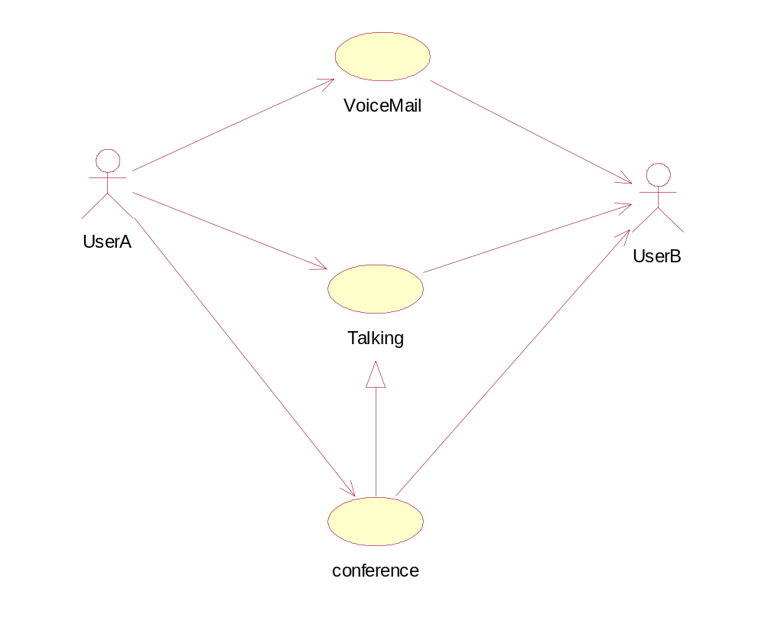
รูปที่ 3-1 ยูสเคสไดอะแกรมของระบบ
3.2.2 Sequence Diagram
เป็นไดอะแกรมที่แสดงลำดับการทำงานภายใน Use Case Diagram อย่างมีลำดับขั้นตอน และการทำงานร่วมกันของอ็อบเจ็กต์ต่างๆ
โดยจะแสดงเฉพาะซีเควนไดอะแกรม ที่สำคัญดังต่อไปนี้
- Register Client : เป็นซีเควนไดอะแกรมที่แสดงขั้นตอนการทำงานของการที่ไคลแอนท์ร้อง
ขอการติดต่อกับเซิร์ฟเวอร์ เพื่อให้เซิร์ฟเวอร์สร้างไคลแอนท์ขึ้นมาและทำการส่งข้อมูลเหล่านี้ต่อไปยังไคลแอนท์ทุกๆ ไคลแอนท์

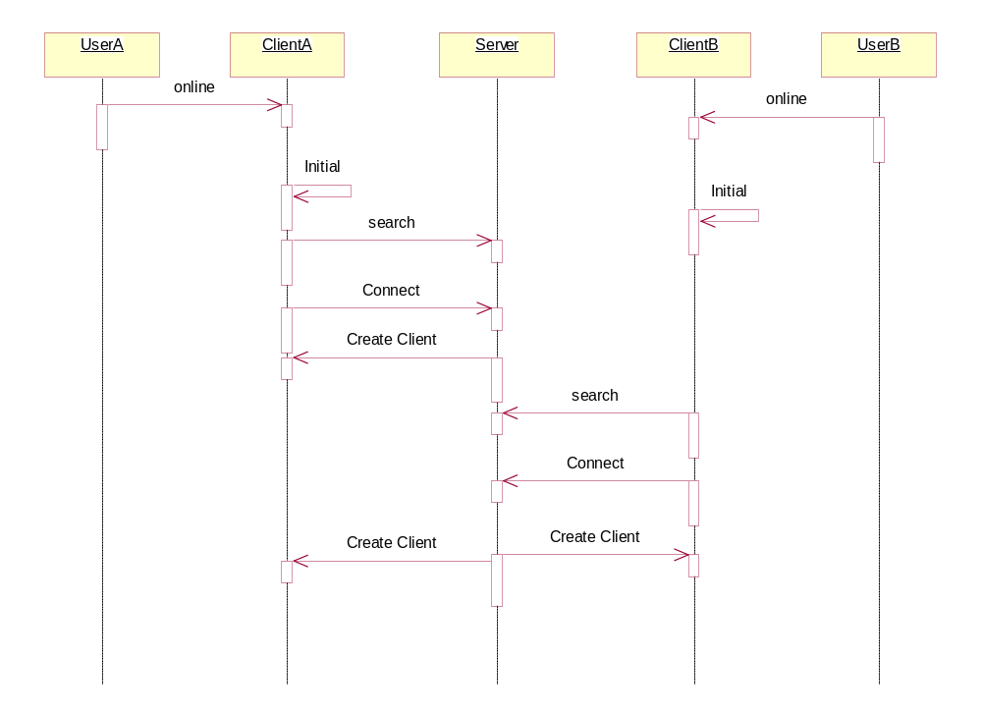

รูปที่ 3-2 ซีเควนไดอะแกรมของไคลแอนท์ที่ร้องขอการติดต่อจากเซิร์ฟเวอร์

- Peer-to-peer : เป็นซีเควนไดอะแกรมที่แสดงขั้นตอนของการติดต่อเซิร์ฟเวอร์เพื่อร้องขอบริการการพูดคุยกันแบบ peer-to-peer ซึ่งไคลแอนท์ต้องส่งแมสเซจไปให้กับเซิร์ฟเวอร์เพื่อให้เซิร์ฟเวอร์สร้างห้องพูดคุยกันระหว่างไคลแอนท์รวมทั้ง set transmission ให้คู่ของไคลแอนท์คุยกันได้ก่อนจะส่งแมสเซจให้กับไคลแอนท์ทุกคนเพื่ออัปเดทสถานะของตัวเอง

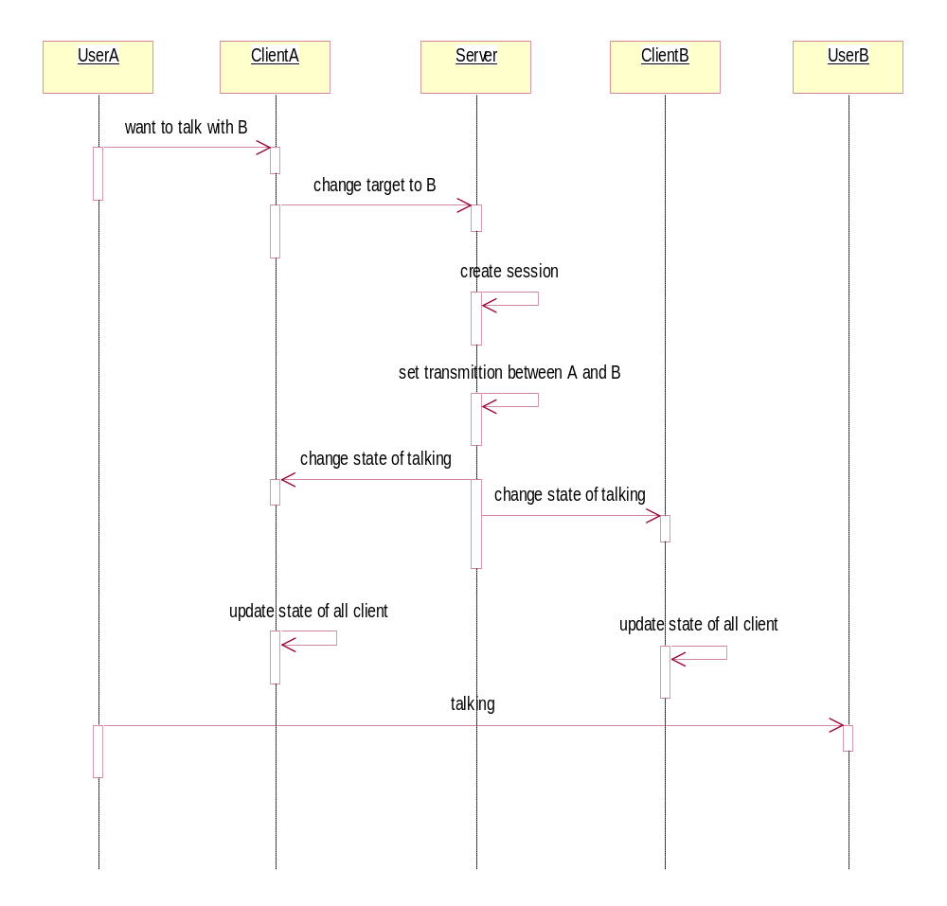

รูปที่ 3-3 ซีเควนไดอะแกรมของการใช้บริการพูดคุยกันแบบ peer-to-peer

3. Conference : เป็นซีเควนไดอะแกรมที่แสดงขั้นตอนของการติดต่อเซิร์ฟเวอร์เพื่อร้องขอบริการการพูดคุยกันแบบ conference ซึ่งไคลแอนท์ต้องส่งแมสเซจไปให้กับเซิร์ฟเวอร์เพื่อให้เซิร์ฟเวอร์ set transmission ให้กับไคลแอนท์คุยกันได้ก่อนจะส่งแมสเซจให้กับไคลแอนท์ทุกคนเพื่ออัปเดทสถานะของตัวเอง

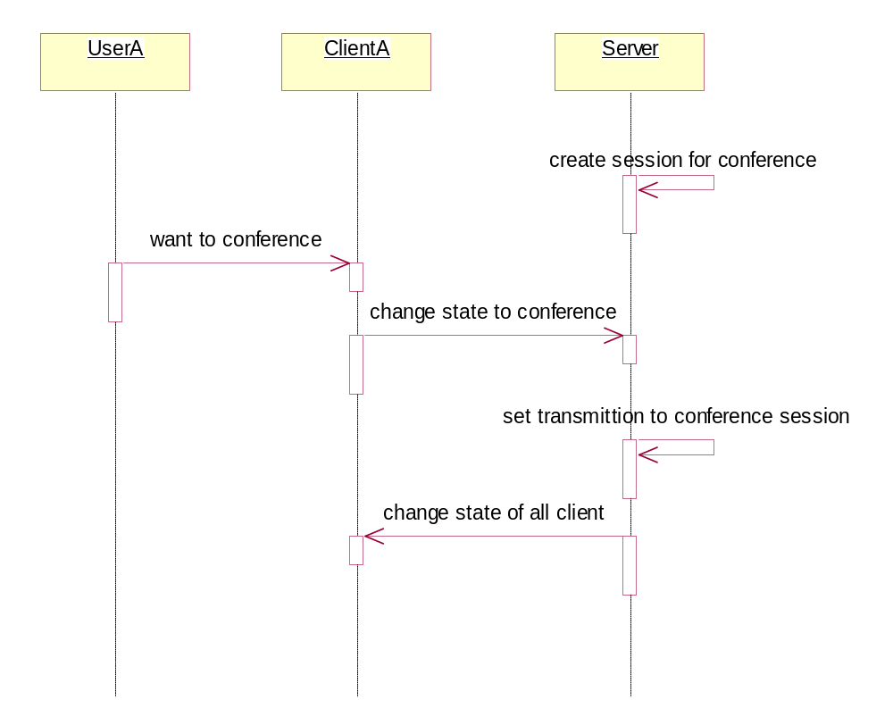

รูปที่ 3-4 ซีเควนไดอะแกรมของการใช้บริการพูดคุยกันแบบ Conference

4. Save Voicemail (Client): เป็นซีเควนไดอะแกรมในส่วนของการที่ไคลเอ็นท์ที่จะทำการฝากข้อความเสียงไปไปยังเซิร์ฟเวอร์ โดยเมื่อมีการร้องขอฝากข้อความจากยูสเซอร์ ไคลแอนท์จะส่งเมสเสสให้เซิร์ฟเวอร์เพื่อสร้างไฟล์เสียงรอไว้ หลังจากนั้นไคลแอนท์จะส่งข้อมูลที่อยู่ในบัฟเฟอร์ที่บันทึกไว้ไปยังเซิร์ฟเวอร์ให้เซิร์ฟเวอร์บันทึกลงไฟล์ที่เตรียมไว้

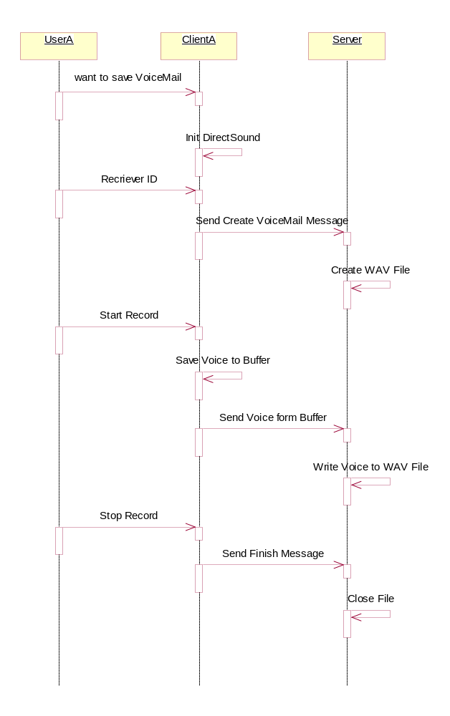

รูปที่ 3-5ซีเควนไดอะแกรมของการฝากข้อความในไคลแอนท์

5. Phone Record: เมื่อมีสายเข้ามาทางเซิร์ฟเวอร์ เซิร์ฟเวอร์จะทำการสอบถามและรับความต้องการจากโทรศัพท์โดยการตรวจสอบสถานะของการกดปุ่ม จากนั้นจะทำการบันทึกข้อความเสียงจากทางโทรศัพท์และทำการจัดเก็บไว้ในโฟลเดอร์ที่เป็นหมายเลขของผู้รับ
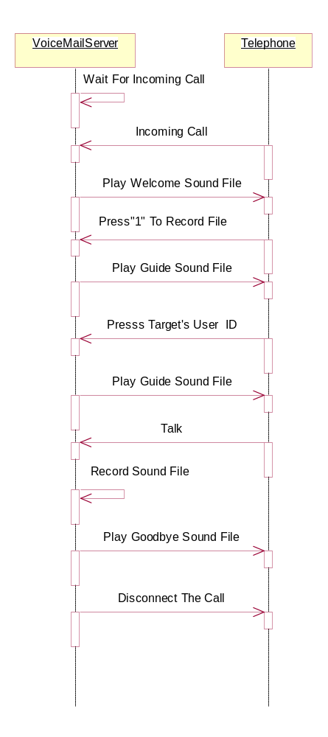
รูปที่ 3-6 ซีเควนไดอะแกรมของการฝากข้อความผ่านโทรศัพท์
6. Phone Play: เมื่อเซิร์ฟเวอร์ตรวจสอบว่ามีสายเข้ามาและมีความต้องการจะฟังข้อความที่ฝากไว้จะทำการตรวจสอบหมายเลขยูสเซอร์และ รหัสผ่าน ถ้าหากตรงก็จะทำการเล่นข้อความเสียงนั้น แต่ถ้าไม่จะทำการตัดการเชื่อมต่อทันที
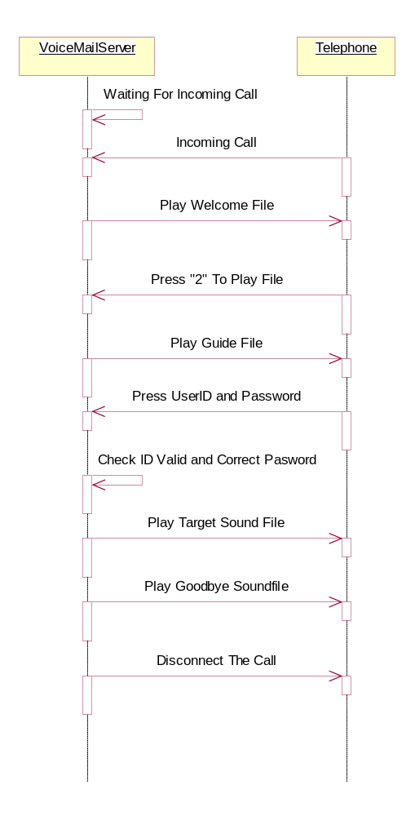
รูปที่ 3-7 ซีเควนไดอะแกรมของการฟังข้อความผ่านโทรศัพท์

3.2.3 State Diagram
เป็นไดอะแกรมที่อธิบายพฤติกรรมของซอฟต์แวร์และการเปลี่ยนแปลงสถานะเมื่อมีเหตุการณ์ต่างๆ เกิดขึ้น ซึ่งในแอปพลิเคชันนี้มีซอฟต์แวร์อยู่ 2 ส่วนที่สามารถแสดงเสตสไดอะแกรมดังต่อไปนี้ คือ

- เซิร์ฟเวอร์
ส่วนของเซิร์ฟเวอร์จะมี 15 state ดังนี้
  - Initial Server state : เป็นส่วนที่จะทำการตั้งค่าเริ่มต้นต่างๆ ให้กับเซิร์ฟเวอร์ทั้งการสร้างออบเจคต์ของไดเร็กเพลย์และไดเร็กเพลย์วอยซ์ รวมทั้งการกำหนดว่าจะให้เซิร์ฟเวอร์เป็นแบบ Mixing Server หรือแบบ Forwarding Server หรือการกำหนด Codec ของเสียง เป็นต้น
  - Server Listen state : เมื่อเซิร์ฟเวอร์เริ่มทำงาน (start server) จะมีการรอรับแมสเซจของไคลแอนท์ โดยจะมี Call Back function ให้การจัดการ(Handle message) กับแมสเซจเหล่านี้
  - Create Client state : เมื่อมีไคลแอนท์ติดต่อเข้ามายังเซิร์ฟเวอร์ ก็จะเกิดแมสเซจในการสร้างไคลแอนท์ขึ้น ทำให้เซิร์ฟเวอร์เข้าสู่สถานะนี้เพื่อทำการเก็บข้อมูลของไคลแอนท์และส่งแมสเซจที่มีข้อมูลของไคลแอนท์ใหม่ไปยังทุกคนที่ online อยู่แล้วจึงกลับสู่สถานะ Listen Server อีกครั้ง
  - Create Group state : ในขณะที่เซิร์ฟเวอร์อยู่ในสถานะ Listen Server หากให้รับแมสเซจของไคลแอนท์ว่าต้องการพูดคุยกับใครคนหนึ่งที่ online อยู่เช่นกัน (peer-to-peer) เซิร์ฟเวอร์ก็จะเข้าสู่สถานะ Create Group เพื่อสร้างห้องคุยกันระหว่าง 2 คน
  - Add Client to Group state : เป็นสถานะที่เพิ่มไคลแอนท์เข้าไปในห้องสนทนาโดยไคลแอนท์ที่จะเข้าสู่สถานะนี้มี 2 อย่างคือ
      - ต้องการ conference ซี่งการพูดคุยกันแบบ conference เซิร์ฟเวอร์จะมีการการสร้างห้องคุยกันตั้งแต่แรกเมื่อไคลแอนท์ต้องการ conference ก็จะเข้าสู่สถานะนี้
      - ต้องการพูดคุย แบบ peer-to-peer เป็นสถานะที่ต่อจากสถานะ Create Group เพื่อเพิ่มไคลแอนท์ทั้งสองสู่ห้องสนทนาที่สร้างขึ้นเพื่อคุยกัน 2 คน
  - Set Transmission state : เป็นสถานะที่เซิร์ฟเวอร์จะทำการกำหนดทิศทางในการให้ไคลแอนท์ซึ่งจะมี 3 กรณี คือ
    - กำหนดทิศทางให้ไคลแอนท์ทั้ง 2 ที่อยู่ในห้องคุยเดียวกันพูดคุยกันได้โดยการ set transmission ไปยังห้องสนทนาที่สร้างขึ้นจากสถานะ Create Group
    - กำหนดทิศทางให้ไคลแอนท์พูดคุยกันแบบ conference แบบ conference โดยการ set transmission ไปยังห้องสนทนาแบบ conference ซึ่งได้สร้างขึ้นตั้งแต่เริ่มต้นแล้ว
    - กำหนดทิศทางให้ไคลแอนท์หยุดการพูดคุยทั้งแบบ conference หรือแบบ peer-to-peer แล้วจึงส่งแมสเซจให้กับไคลแอนท์ทั้งหมดเพื่อเปลี่ยนแปลงสถานะของไคลแอนท์ทั้งหมดที่เก็บไว้ก่อนจะเข้าสู่สถานะ Listen Server อีกครั้ง
  - Remove Client from Group state : เป็นสถานะที่ทำการลบไคลแอนท์ออกจากห้องสนทนาโดยไคลแอนท์จะเข้าสู่สถานะนี้เมื่อต้องการออกจากการ conference เพราะเซิร์ฟเวอร์จะลบไคลแอนท์ออกจากห้องสนทนานี้โดยไม่ลบห้องทิ้งเพราะห้องสนทนาแบบ conference จะสร้างไว้อย่างถาวร
  - Delete Group state : เป็นสถานะที่เซิร์ฟเวอร์จะทำการลบห้องสนทนาของคู่ไคลแอนท์ใดๆ ซึ่งจะทำหลังจากที่เซิร์ฟเวอร์หยุดการพูดคุยระหว่างไคลแอนท์จากสถานะ set transmission แล้ว
  - Create VoiceMail state: เป็นสถานะที่เซิร์ฟเวอร์จะทำการสร้างไฟล์เพื่อเตรียมสำหรับการบันทึกข้อความเสียงของไคลแอนท์ที่ต้องการบริการรับฝากข้อความเสียง
  - Save Voice state : เป็นสถานะที่เมื่อยูสเซอร์เริ่มการบันทึกข้อความเสียงไคลแอนท์ก็จะส่งเมสเสสพร้องทั้งข้อมูลที่เป็นเสียงมายังเซิร์ฟเวอร์เพื่อทำการบันทึกลงไฟล์ที่ได้สร้างไว้แล้ว
  - Save Context of Server state : เป็นสถานะสุดท้ายก่อนที่จะปิดเซิร์ฟเวอร์ โดยเซิร์ฟเวอร์ที่อยู่ในสถานะนี้จะทำการเคลียร์หน่วยความจำทั้งหมดที่เซิร์ฟเวอร์ครอบครองไว้
  - Answer The call & Play state : ทำการตรวจสอบความต้องการของยูสเซอร์ว่าต้องการจะฝากข้อความหรือว่า ฟังข้อความของตนเอง
  - Listen Voice mail state: จะทำการตรวจสอบยูสเซอร์และรหัส ว่าถูกต้องหรือไม่ถ้าหากว่าถูกต้องจะทำการเล่นข้อความเสียงที่ฝากไว้ให้ฟัง
  - Delete Client state : เมื่อเซิร์ฟเวอร์ได้รับเมสเซจว่าไคลแอนท์ออกจากระบบไปก็จะเข้าสู่สถานะนี้เพื่อลบไคลแอนท์ออกจากระบบและส่งเมสเซจให้กับไคลแอนท์อื่นๆในระบบเพื่ออัปเดทสถานะ
  - Save Voice to File state : ทำการตรวจสอบว่าเป้าหมายที่ต้องการจะฝากข้อความนั้นมีอยู่หรือไม่ ถ้าหากว่ามีก็จะทำการบันทึกข้อความเสียงแต่ถ้าหากว่าไม่มีจะจบการเชื่อมต่อโดยทันที
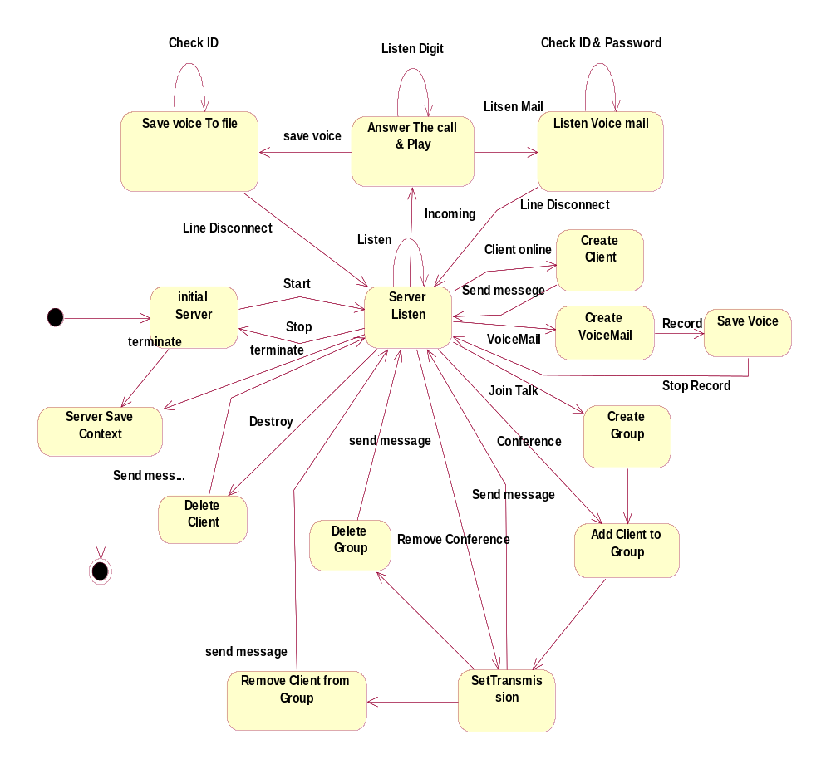
รูปที่ 3-8 เสต็สไดอะแกรมของเซิร์ฟเวอร์

- ไคลแอนท์
ส่วนของไคลแอนท์ะมี 7 state ดังนี้
- Initial Client state : เป็นสถานะที่จะทำการตั้งค่าเริ่มต้นต่างๆ ให้กับไคลแอนท์ทั้งการสร้างออบเจคต์ของไดเร็กเพลย์และไดเร็กเพลย์วอยซ์
- Client Listen state : เป็นสถานะที่ไคลแอนท์พยายามตรวจหาเซิร์ฟเวอร์และร้องขอการติดต่อจากเซิร์ฟเวอร์
- Create Session state : เมื่อเซิร์ฟเวอร์ตอบรับการร้องขอจากไคลแอนท์แล้วเซิร์ฟเวอร์จะส่งแมสเซจมาให้ไคลแอนท์ ไคลแอนท์จึงเข้าสู่สถานะนี้โดยไคลแอนท์จะทำการเก็บข้อมูลของไคลแอนท์คนอื่นๆ ทุกคนที่ online อยู่ซึ่งเซิร์ฟเวอร์จะเป็นผู้ส่งข้อมูลทั้งหมดมาให้
- Client Listen Event state : เป็นสถานะที่ไคลแอนท์รอยูสเซอร์ว่าต้องการบริการแบบใดทั้งแบบ conference หรือ แบบ peer-to-peer หรือแม้กระทั่งการฝากข้อความเสียง
- Communicate state : หากยูสเซอร์มีการคลิ๊กปุ่มเพื่อขอใช้บริการ ทั้ง conference หรือ peer-to-peer ก็จะเข้าสู่สถานะนี้เพื่อส่งความต้องการไปยังเซิร์ฟเวอร์เพื่อให้เซิร์ฟเวอร์สร้างการเชื่อมต่อให้ และหากยูสเซอร์ต้องการหยุดการพูดคุยก็จะกลับสู่สถานะ Client Listen Event ตามเดิม
- Save Voice mail state: เป็นสถานะที่มีการรับเสียงจากทางไคลเอ็นท์จากนั้นทำการบันทึกลงเป็นไฟล์นามสกุล wav และมีคุณสมบัติตามที่ต้องการ
- Client Save Context state : เป็นสถานะสุดท้ายก่อนที่จะออกจากแอปพลิเคชันโดยไคลแอนท์อยู่ในสถานะนี้จะทำการเคลียร์หน่วยความจำทั้งหมดที่เซิร์ฟเวอร์ครอบครองไว้
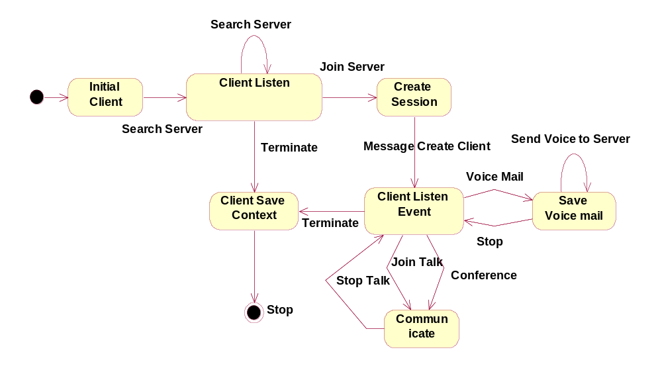

รูปที่ 3-9 เสต็สไดอะแกรมของไคลแอนท์

  - โครงสร้างของซอฟแวร์
ซอฟแวร์ที่พัฒนานั้นจะแบ่งออกเป็น 2 ส่วนหลักดังที่ได้กล่าวในส่วนของการออกแบบซึ่งจะแสดงความสัมพันธ์คร่าวๆดังแสดงในรูปที่ 3-10 ซึ่งจากไดอะแกรมจะมีส่วนสำคัญของโปรแกรมอยู่ 2 ส่วน คือ
    - ส่วนของเซิร์ฟเวอร์ ซึ่งจะเป็นส่วนที่รับ Request ของ ไคลแอนท์ เพื่อติดต่อกับคอมพิวเตอร์ โดยในส่วนการติดต่อกับไคลแอนท์ จะใช้ ไดเร็กเพลย์ ในการสร้างการติดต่อ และส่วนของการจัดการกับสตรีมเสียงนั้นจะใช้ไดเร็กเพลย์วอยซ์ ในการจัดการกับเสียง โดยการที่เราจะเรียกใช้การทำงานของไดเร็กเพลย์วอยซ์ ได้นั้นเราจะต้องสร้างการเชื่อมต่อด้วยไดเร็กเพลย์เสียก่อน และจะทำการดูแลเรื่องของ Voicemail Server ที่ให้บริการเกี่ยวกับโทรศัพท์
    - ส่วนของไคลแอนท์ ที่ทำงานบนคอมพิวเตอร์นั้นจะเป็นการสร้างการเชื่อมต่อกับเซิร์ฟเวอร์ผ่านเครือข่ายด้วยไดเร็กเพลย์ หลังจากนั้น ถ้าเราต้องการพูดกับบุคคลใดเราสามารถส่งการร้องขอไปยังเซิร์ฟเวอร์ และเซิร์ฟเวอร์จะสร้างช่องทางติดต่อได้แล้วจึงทำการสื่อสารกันระหว่างคอมพิวเตอร์กับคอมพิวเตอร์โดยใช้ไดเร็กเพลย์วอยซ์ในการจัดการกับสตรีมเสียง และสามารถฝากข้อความเสียงไปยังเซิร์ฟเวอร์ได้ด้วย

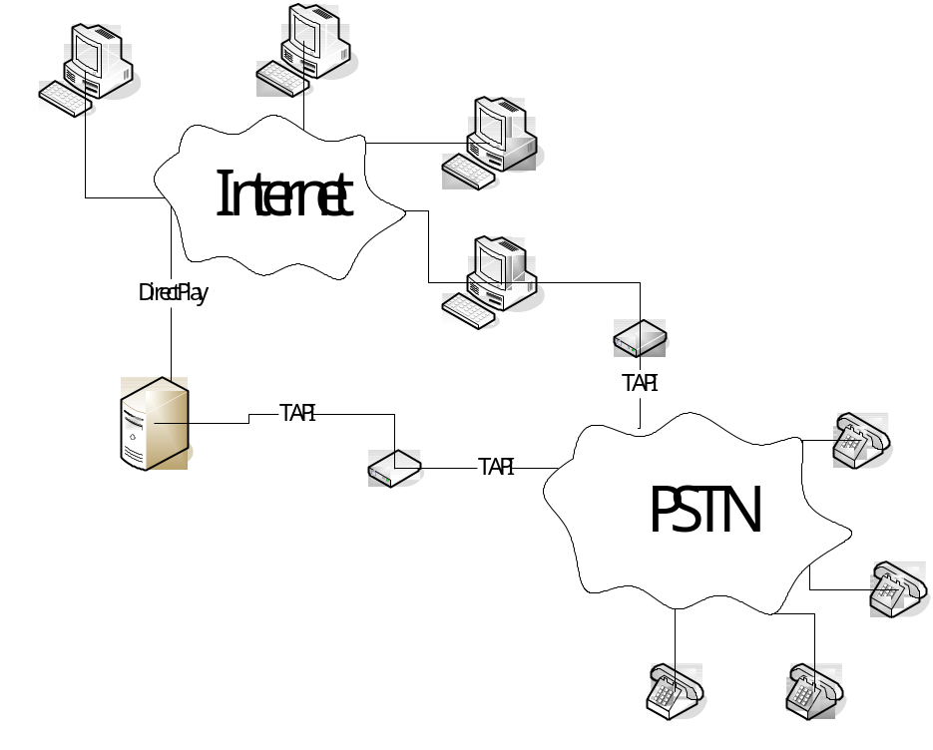

รูปที่ 3- 10 ไดอะแกรมการทำงานโดยรวมของระบบ

3.3.1 โครงสร้างซอฟร์แวร์ในส่วนของเซิร์ฟเวอร์

Voice
Connect
IP
ClientA
ClientB
Phone
Network
Connect
Phone
Connect

รูปที่ 3-11 ไดอะแกรมการทำงานส่วนของเซิร์ฟเวอร์

การพัฒนาแอปพลิเคชันในส่วนของเซิร์ฟเวอร์นั้น ประกอบด้วย 3 ส่วนหลักด้วยกัน คือ
- Network Connect
เป็นส่วนที่ทำหน้าที่สำคัญในการควบคุมการสื่อสารระหว่างเครือข่ายอินเตอร์เน็ตไม่ว่าจะเป็นการสร้างการเชื่อมต่อกับไคลแอนท์ การควบคุมการสร้างเซสชันของการสนทนา หรือการหยุดการเชื่อมต่อ ซึ่งส่วนนี้ได้ออกแบบให้มีคุณสมบัติดังนี้
- ใช้ไดเร็กเพลย์ในการพัฒนา
- ใช้การติดต่อในชั้น Transport Layer คือ TCP และ UDP
- สามารถจัดการดูแลการเชื่อมต่อเกี่ยวกับเครือข่ายทุกๆแอปพลิเคชันได้
- รองรับไคลแอนท์ได้หลายคน
- สามารถสร้างห้องสนทนาส่วนตัวของแต่ละคู่สนทนา(peer-to-peer)
- สามารถสร้างห้องสนทนาแบบประชุม( conference )ได้
- สามารถจัดการข้อมูลแบบเรลไทม์ได้เพราะการติดต่อเป็นแบบใช้เสียง ดีเลย์ เป็น
ส่วนสำคัญมาก
- มีการทำงานหลายอย่างในเวลาเดียวกันจึงออกแบบเป็น มัลติเทรด
- สามารถตรวจสอบสถานะของแต่ละไคลเอ็นท์และส่งไปให้ทุกๆไคลเอ็นท์ได้
- Voice Connect
- เป็นส่วนที่ทำหน้าที่ในการดูแล ควบคุมเกี่ยวกับสตรีมเสียงทั้งหมดในการรับ-ส่งผ่าน
เครือข่าย มีคุณสมบัติดังต่อไปนี้
- ใช้ไดเร็กเพลย์ในการพัฒนา
- สามารถจัดการเสียงให้คุยกันเป็นคู่ๆ(peer-to-peer)ได้
- สามารถจัดการเสียงให้เป็นการประชุม(conference)ได้
- สามารถตรวจสอบสถานะการพูด ขณะนั้นๆว่ากำลังพูด หรือว่าเงียบไป
- สามารถรองรับการทำงานหลายๆ สตรีมพร้อมกันได้
- Phone Connect
ทำหน้าที่ในการติดต่อและให้บริการกับโทรศัพท์ โดยจะมีการทำงานที่สำคัญดังนี้ คือ
  - สามารถรับสายโทรศัพท์ได้
  - สามารถตรวจสัญญาณการกดปุ่มบนโทรศัพท์ได้
  - สามารถบันทึกเสียงจากโทรศัพท์ได้
  - สามารถเล่นเสียงจากไฟล์ไปยังโทรศัพท์ได้

    - โครงสร้างซอฟร์แวร์ในส่วนของไคลแอนท์

Input
Network
Connect
Voice
Connect
User
IP
Server
รูปที่ 3-12 ไดอะแกรมการทำงานส่วนของไคลแอนท์

การพัฒนาแอปพลิเคชันในส่วนของไคลเอ็นท์นั้น ประกอบด้วย 2 ส่วนหลักด้วยกัน คือ
- Network Connect:
เป็นส่วนที่สร้างคำสั่งในการทำการติดต่อกับปลายทางผ่านเซิร์ฟเวอร์ในเครือข่าย IP ได้ออกแบบให้มีคุณสมบัติดังนี้
- ใช้ ไดเร็กเพลย์ ในการพัฒนา
- ในส่วนของการสร้างการติดต่อนั้น ยูสเซอร์จะระบุมาที่เซิร์ฟเวอร์ว่าต้องการติดต่อกับปลายทางแบบใด ระหว่างติดต่อกันแบบเป็นคู่ หรือว่าแบบประชุมหลายคนพร้อมกัน
- ใช้การติดต่อในชั้น Transport Layer คือ TCP และ UDP
- หลังจากทำการเชื่อมต่อกับเซิร์ฟเวอร์แล้ว ยูสเซอร์แต่ละคนจะมองเห็นสถานะของกันและกัน ดังต่อไปนี้
Online: ยูสเซอร์กำลังใช้แอปพลิเคชันอยู่ แต่ไม่ได้พูดคุยกับใครในขณะนี้
Busy: ยูสเซอร์กำลังพูดคุยกับอีกฝ่ายอยู่
Conference: ยูสเซอร์กำลังคุยกันแบบประชุมหลายคนอยู่
- สามารถเข้าไปร่วมคุยกับคนที่กำลังประชุมกันอยู่ได้โดยไม่ต้องทำการสร้างห้องคุยใหม่

- Voice Connect:
- ดูแลในส่วนของการจัดการกับสตรีมเสียงเพื่อเตรียมส่งไปให้ยังเซิร์ฟเวอร์
- ในระหว่างการพูดคุยนั้นหน้าต่างที่ทำการพูดคุยจะแสดงสถานะของยูสเซอร์ทั้งสองฝ่าย ดังนี้
Talking: กำลังพูดอยู่
Silent : ไม่ได้พูดอยู่
- ดูแลการบันทึกข้อความเสียงของไคลแอนท์ไว้ที่ไว้ที่เซิร์ฟเวอร์

